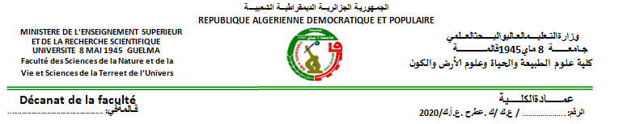
HEURES | 08H00 - 09H00 | 09H00 - 10H00 | 10H00 - 11H00 | 11H00- 12H00 | 12H00 - 13H00 | 13H30  14H30 | 14H30  15H30 | 15H30  16H30
SAMEDI | Microbiologie industrielle (cours1)  Torche  A 24 | Microbiologie industrielle (cours2)  Torche  A 24 | COUR M Environnement  Bédioui  A24 | TD  ENVIRONNEMENT  Bédioui  A 24
DIM | Microbiologie industrielle (cours2)  Torche  A25 | COUR M ENVIRONNEMENT  Bedioui  A25 | COUR M ENVIRONNEMENT  Bedioui Coours 3  A25 | Techniques de controle microbiologique  (cours1)  Torche  A25
LUN | Immunologie  Cours 1  Hemici  A24 | Techniques de controle microbiologique  TD TORCHE A 24 | Techniques de controle microbiologique  (cours2)  Torche A 24
MAR | Immunologie  Cours 2  Hemici  A 25 | Microbiologie industrielle (cours3)  Torche  A25 | Microbiologie  Alimentaire  Cours 1  Benhalima A 25 | Microbiologie  Alimentaire  Cours 2  Benhalima  A25
MER | Immunologie TD  Hemici  A24 | TD Microbiologie alimentaire  Benhalima  A24 | ANGLAIS  AGABI A24

EMPLOI DU TEMPS POUR LA PERIODE DU 19/09/2020 AU 04/10/2020
LICENCE MICROBIOLOGIE
Semestre 2 Année universitaire: 2019-2020

